TRANSLATION - Fact Check: Bulgarian Prime Minister Did NOT Promise Zelenskyy Bulgaria Would Join Ukraine In War Against Russia

проверка на факти
- May 14, 2024
- от: Lead Stories Staff
Сподели Tweet
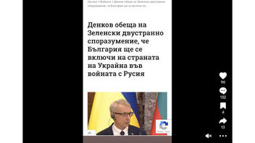Опровергано
Проверка На Факти: Българският Премиер НЕ Е Обещавал На Зеленски България Да Се Присъедини Към Украйна Във Войната С Русия
Обещал ли е българският премиер Николай Денков на украинския президент Володимир Зеленски, по време на посещението му в Киев на 26 февруари 2024 г., двустранно споразумение, според което България ще се присъедини на страната на Украйна във войната срещу Русия? Не, това не е вярно: както българският премиер, така и министърът на отбраната опровергават това. В официално съобщение, публикувано на 1 март 2024 г. на сайта на Министерски съвет на Република България, се казва, че всички спекулации за евентуално подписване на двустранно споразумение с Украйна, което може да въвлече България във война с Русия, са неверни.
Твърдението се появява в ТикТок видео (архивирано тук), публикувано на 27 февруари, 2024 г., с надпис на български, който гласи:
Денков обеща на Зеленски двустранно споразумение, че България ще се включи на страната на Украйна във войната с Русия
Ето как изглежда публикацията в ТикТок към момента на писане:
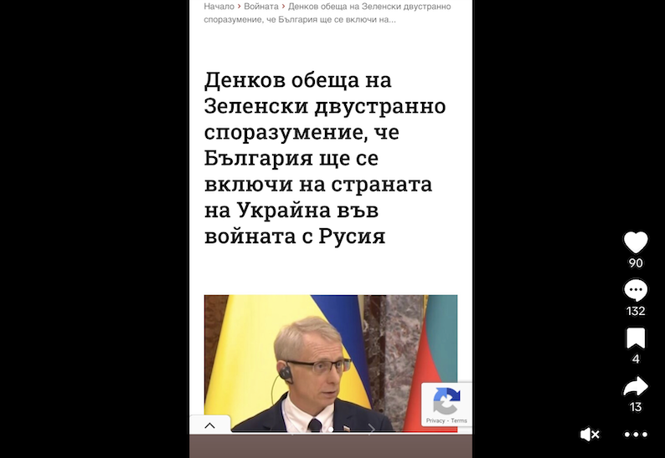
(Източник: ТикТок екранна снимка, направена в сряда, 13 март 10:50:18 2024 UTC)
Твърдението се появява в българските социални мрежи малко след посещението на Денков (архивирано тук) в украинската столица на 26 февруари 2024 г.
Търсене в Google (архивирано тук) извъшено от Lead Stories на 14 март 2024 г. използвайки фразата „Денков обещава на Зеленски двустранно споразумение, че България", установява, че текстът, показан във видеото, копира заглавието на статия (архивирана тук), публикувана в Bnews, българска онлайн медия, на 26 февруари 2024 г. Заглавието е формулирано подвеждащо и не отразява съдържанието, което в оригинал е материал на Българска телеграфна агенция (БТА), както е посочено най-долу и като източник на статията.
Друго търсене чрез Google (архивирано тук) също на 14 март 2024 г., използвайки части от текста в статията „Подкрепата ни за Украйна е защита за нас самите, заяви премиерът Николай Денков за съвместен брифинг с украинския президент Владимир" показва, че оригиналното съдържание, е публикувано (архивирано тук) на 26 февруари 2024 г. на сайта на БТА.
Заглавието на оригиналния материал в сайта на БТА обаче е различно от заглавието в Bnews. То гласи "Подкрепата ни за Украйна е защита за нас самите, заяви премиерът Николай Денков в Киев." Освен това в статията на Bnews има добавен допълнителен параграф, който не съществува в оригиналния материал на БТА. Едно от добавените изречения гласи: „Това означава, че независимо от НАТО, България би могла да се включи на страната на Украйна във войната с Русия."
В изслушвания по време на пленарно заседание на българския парламент, по повод посещение на българска делегация в Украйна на 26 февруари 2024 г., Денков и министърът на отбраната Тодор Тагарев (архивирано тук) опровергават тази информация в техни изказвания, публикувани в стенограма от 29 февруари 2024 г., на сайта на българския парламент (архивирано тук).
В своята реч в българския парламент Денков заявява:
"За момента не се обсъжда и не е обсъждано двустранно споразумение между България и Украйна."
Министър Тагарев, добавя в своето изказване по време на тази среща:
„ България не обсъжда, няма намерение да изпраща, няма и намерение да обсъжда изпращането на български военнослужещи в Украйна."
Също така, в официална реакция (архивирано тук), публикувана на правителствения сайт на Министерски съвет на Република България, на 1 март 2024 г. подобни твърдения са определени като неверни и се подчертава, че официалната позиция на българското правителство е, че, „България няма да изпраща български войски в Украйна".
Официалната публикувана българска позиция гласи, че по време на посещението на 26 февруари 2024 г. е подписано само „съвместно заявление". Според предоставената информация, текста на заявлението „не съдържа нито дума" за изпращане на български войски в Украйна, а вместо това се фокусира върху българската подкрепа за „интеграцията на Украйна в ЕС и НАТО". Според същия текст украинската страна не е искала войски като форма на подкрепа от България.
В допълнение, публикуваният пълен текст на съвместното изявление (архивирано тук), подписано на 26 февруари 2024 г. между Денков и украинския премиер Денис Шмигал, не съдържа информация, която потвърждава, че България ще се присъедини на страната на Украйна във войната с Русия.
В реч от 26 февруари 2024 г. генералният секретар на НАТО Йенс Столтенберг също опровергава (архивирано тук) твърдения за възможно разполагане на войски на НАТО на украинска територия.

TRANSLATION - Fact Check: Bulgarian Prime Minister Did NOT Promise Zelenskyy Bulgaria Would Join Ukraine In War Against Russia

проверка на факти
- May 14, 2024
- от: Lead Stories Staff
Сподели Tweet
Опровергано
Проверка На Факти: Българският Премиер НЕ Е Обещавал На Зеленски България Да Се Присъедини Към Украйна Във Войната С Русия
Вярно ли е, че по време на посещението си в Киев на 26 февруари 2024 г. българският премиер Николай Денков е обещал на украинския президент Володимир Зеленски България да се присъедини на страната на Украйна във войната срещу Русия с двустранно споразумение? Не, не е вярно: както българският премиер, така и министърът на отбраната опровергават това твърдение. В официално съобщение, публикувано на 1 март 2024 г. на сайта на Министерски съвет на Република България, се казва, че всички спекулации за евентуално подписване на двустранно споразумение с Украйна, което може да въвлече България във война с Русия, са неверни.
Твърдението се появява във видео, публикувано на 27 февруари, 2024 г., което вече не е налично в ТикТок, но е архивирано от Lead Stories тук, с надпис на български, който гласи:
Денков обеща на Зеленски двустранно споразумение, че България ще се включи на страната на Украйна във войната с Русия
Ето как изглежда публикацията в ТикТок към момента на писане:
(Източник: ТикТок екранна снимка, направена в сряда, 13 март 10:50:18 2024 UTC)
Твърдението се появява в българските социални мрежи малко след посещението на Денков (архивирано тук) в украинската столица на 26 февруари 2024 г.
Търсене (архивирано тук) в Google на Lead Stories от 14 март 2024 г. с фразата „Денков обещава на Зеленски двустранно споразумение, че България" установява, че текстът от ТикТок видеото копира заглавието на статия (архивирана тук), публикувана в българска онлайн медия Bnews на 26 февруари 2024 г. За източник на информацията е посочен материал на Българска телеграфна агенция (БТА). Заглавието на статията в Bnews е подвеждащо и не отразява съдържанието на поместения по темата материал от БТА.
Друго Google търсене (архивирано тук) от 14 март 2024 г. със следните ключови думи от статията „Подкрепата ни за Украйна е защита за нас самите, заяви премиерът Николай Денков на съвместен брифинг с украинския президент Владимир" показва, че оригиналното съдържание, е публикувано (архивирано тук) на 26 февруари 2024 г. на сайта на БТА.
Заглавието на оригиналния материал в сайта на БТА обаче е различно от заглавието в Bnews. То гласи:
Подкрепата ни за Украйна е защита за нас самите, заяви премиерът Николай Денков в Киев.
В статията на Bnews има добавен допълнителен параграф, който не съществува в публикацията на БТА. Едно от добавените изречения с невярно съдържание е следното:
Това означава, че независимо от НАТО, България би могла да се включи на страната на Украйна във войната с Русия.
На 29 февруари 2024 г. по време на пленарно заседание на българския парламент, министър-председателят акад. Николай Денков (архивирано тук) и министърът на отбраната Тодор Тагарев (архивирано тук) лично опровергават тези твърдения, както може да бъде видяно в стенограмата на сайта на българския парламент (архивирано тук).
Министър-председателят заявява:
За момента не се обсъжда и не е обсъждано двустранно споразумение между България и Украйна.
Министърът на отбраната добавя следното:
България не обсъжда, няма намерение да изпраща, няма и намерение да обсъжда изпращането на български военнослужещи в Украйна.
В официална реакция (архивирано тук) на Министерски съвет на Република България от 1 март 2024 г., подобни твърдения са определени като неверни и се подчертава, че официалната позиция на българското правителство е, че:
България няма да изпраща български войски в Украйна.
Официалната публикация гласи, че по време на посещението на 26 февруари 2024 г. е подписано само „съвместно заявление". Според предоставената информация, текстът на заявлението „не съдържа нито дума" за изпращане на български войски в Украйна, а вместо това се фокусира върху българската подкрепа за „интеграцията на Украйна в ЕС и НАТО". Според същия текст украинската страна не е искала войски като форма на подкрепа от България.
В допълнение, публикуваният пълен текст на съвместното изявление (архивирано тук), подписано на 26 февруари 2024 г. между министър-председателя академик Николай Денков и украинския премиер Денис Шмигал (архивирано тук), не съдържа информация, която потвърждава, че България ще се присъедини на страната на Украйна във войната с Русия.
В реч от 26 февруари 2024 г. генералният секретар на НАТО Йенс Столтенберг (архивирано тук) също опровергава (архивирано тук) твърдението за възможно разполагане на войски на НАТО на украинска територия.

